Київський національний уніврситет імені Тараса Шевченка

Факультет інформаційних технологій

Дисципліна

**«Основи програмної інженерії»**

Лабораторна робота № 1

**Варіант 10**

Виконав роботу

Студент ІПЗ-11

Шишкін Андрій

Київ - 2024

**Мета** – набути навичок у створені діаграм діяльності, взаємодії та стану

специфікування динамічної поведінки програмного забезпечення.

**Завдання 1**

Побудувати діаграму діяльності для свого варіанта.  
  
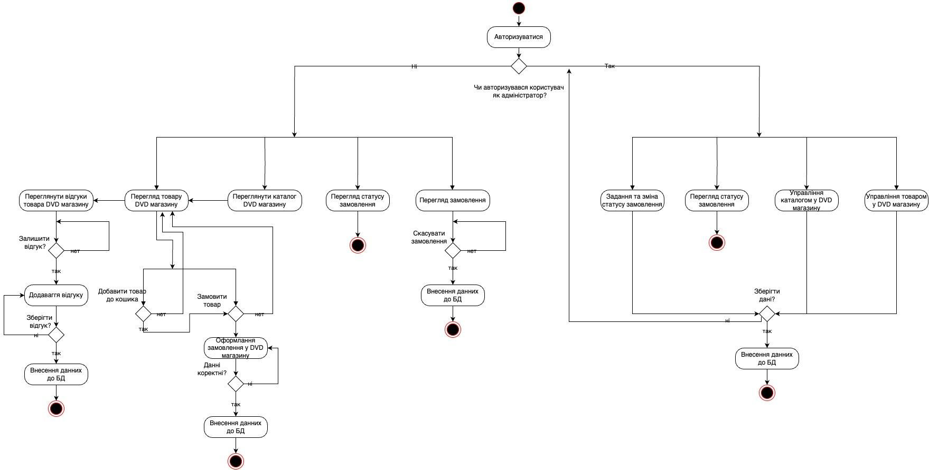

**Завдання 2**

Специфікувати діаграму діяльності

| Формулювання прецеденту | Стан виду діяльності |
| --- | --- |
| 1. Авторизація | Передбачає введення логіна та паролю, щоб увійти у власний кабінет. |
| 2. Перегляд каталогу | Передбачає, що користувач може переглянути каталог, що вміщує в себе категорії різних товарів. |
| 3. Перегляд товару | Передбачає, що користувач може переглянути товар, що вміщує в себе товари та опис . |
| 4. Перегляд відгуків | Передбачає перегляд користувачем наявних відгуків . |
| 5. Додавання відгуку | Передбачає внесення нового відгуку користувача до БД. |
| 6. Додавання товару в кошик | Передбачає, що користувач може додати потрібні товари до кошику, аби потім оформити замовлення. |
| 7. Оформлення замовлення | Передбачає, що користувач може зробити замовлення, ввівши свої дані про оплату, доставку та обраний товар. |
| 8. Перегляд статусу замовлення | Передбачає, що користувач може переглянути на якому етапі знаходиться замовлення. |
| 9. Перегляд замовлення | Передбачає, що користувач може скасувати замовлення. |
| 10. Зміна та задання статусу замовлення | Передбачає, що адміністратор може задати та змінити статус конкретного замовлення. |
| 11 .Перегляд статусу замовлення | Передбачає, що адміністратор може відслідкувати статуси наявних замовлень. |
| 12. Зміна каталогу | Передбачає, що адміністратор може змінити перелік у каталозі. |
| 13. Зміна каталогу | Передбачає, що адміністратор може змінити перелік товарів. |
| 14. Внесення даних до БД | Передбачає, що до БД заносяться нові дані або ж модифікуються старі. Для користувача в БД можуть вноситися залишені відгуки, оформлені замовлення або скасовані замовлення. Для адміністратора: зміна статусу замовлення, каталогу та селекторів. |

**Завдання 3**

Побудувати діаграми послідовності для свого варіанту.

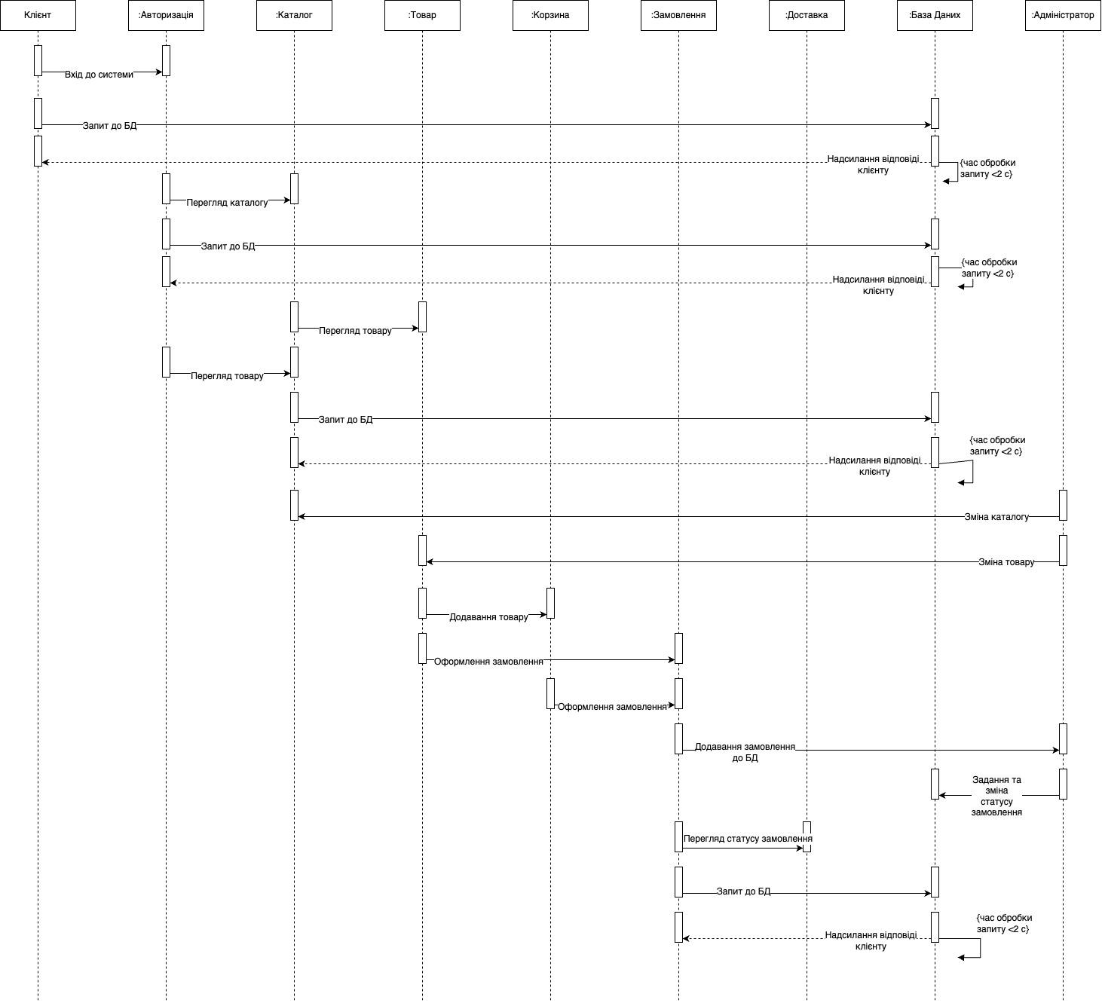

**Завдання 4**

Провести кількісну оцінку якості діаграм послідовності та кооперації.

1. **Діаграма послідовності :**
   * Кількість об'єктів (сутностей) - 10
   * Кількість повідомлень (взаємодій між об'єктами) - 15
   * Наявність детальних підписів, що описують кожне повідомлення - так
   * Чіткість та послідовність потоку повідомлень - добре структурований
2. **Діаграма діяльності:**
   * Кількість елементів (дій, рішень, потоків) - 42
   * Наявність поетапного опису процесу - так
   * Логічна послідовність дій - добре структурована
   * Використання стандартних нотацій UML - так

Oбидві діаграми виглядають добре структурованими, з достатньою кількістю деталей для розуміння відповідних бізнес-процесів. Діаграма послідовності детально відображає взаємодію між об'єктами, а діаграма діяльності надає загальний огляд процесу.

Враховуючи ці аспекти, можна дати наступну оцінку якості діаграм:

Діаграма послідовності: 4 з 5 балів Діаграма діяльності: 4 з 5 балів